«Самарские зарисовки»
Самара – это современный город- миллионник и культурно-экономический центр Среднего Поволжья России. Он вырос из крепости, построенной в 1586 году, которая обеспечивала безопасность волжского речного пути. Со временем крепость превратилась в крупный город, сыгравший важную роль в таких исторических событиях, как восстания Степана Разина и Емельяна Пугачева. В период Великой Отечественной войны в Самару практически перенесли российскую столицу – в городе укрывалась правительственная верхушка и оборудование важных промышленных центров страны. Это превратило Самару в крупный промышленно-экономический город с богатым культурным наследием. Туристы могут посетить здесь множество интересных музеев, полюбоваться историческими улочками, застроенными старинными купеческими особняками, а также насладиться развитой инфраструктурой и удобствами современного мегаполиса. Мы представляем вашему вниманию список наиболее интересных туристических мест города.

Время экскурсии 3 часа
Цена за экскурсию зависит от количества заявленных человек
Один автобус на 48 человек 30 000 р. При полной загруженности автобуса цена на одного человека 625 р.
В стоимость входит:
-Транспортное обслуживание;
-экскурсионное обслуживание (гид);
-услуги по организации;
-автобус отходит от УСЦ Грация (там же, где будет проходить соревнование) ул. Физкультурная 116 и после экскурсии возвращается туда же.
Если Вы и Ваши спортсмены решили участвовать в экскурсии звонить по телефону +7964 983 91 91 Александр
Эл.почта :kudo.samara@mail.ru
Заявка в свободной форме где указать команда, количество человек, старший группы.

Маршрут обзорной экскурсии точки прогулки с фото паузами и выхода из автобуса.

Пл. Кирова – пр. Кирова – пл. Илюшина – штурмовик ИЛ-2

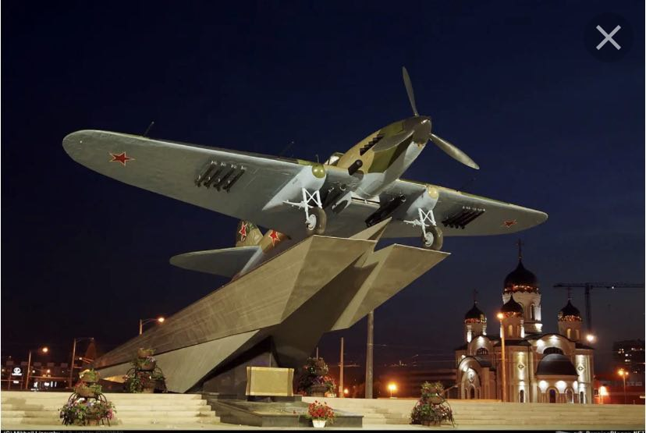

Вы узнаете, как ковалась Победа в городе Куйбышеве (Самаре) в годы Великой Отечественной войны. История штурмовика ИЛ-2 и Авиационного завода.
Трудовые будни города Боевой и Трудовой Славы.

Барбошина Поляна – собор Кирилла и Мефодия

История казачества на Самарской Земле. Откуда пошло название «Барбошина Поляна» и с какими историческими событиями связано это место.
Собор Кирилла и Мефодия.

Ул. Ново-Садовая – ул. Соколова – Софийская набережная – выход из автобуса

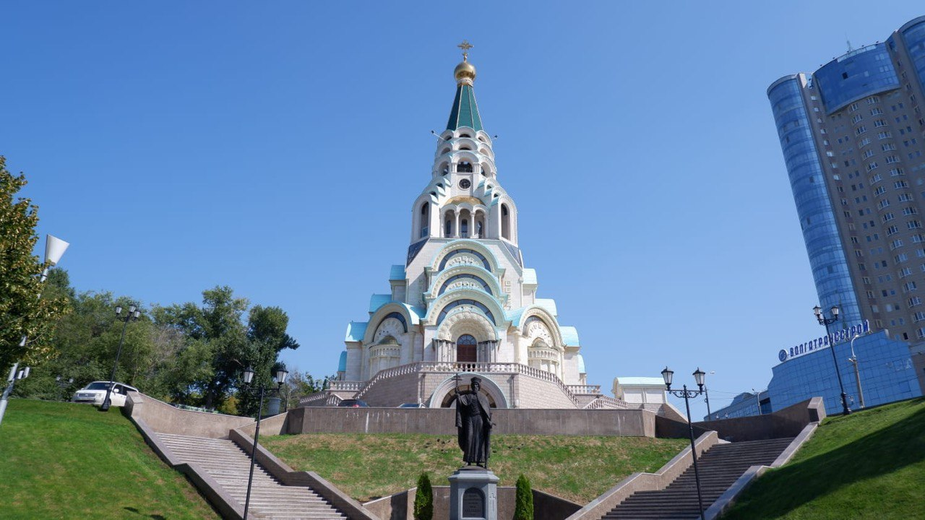

История и современность города. Герб города. Загородный парк. Первые промышленные предприятия города. Софийский собор. Памятник князю Владимиру. Монумент «Ладья». Прогулка по набережной. Фотопауза.

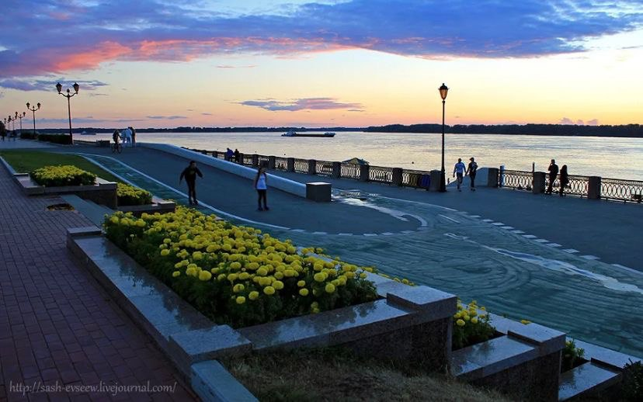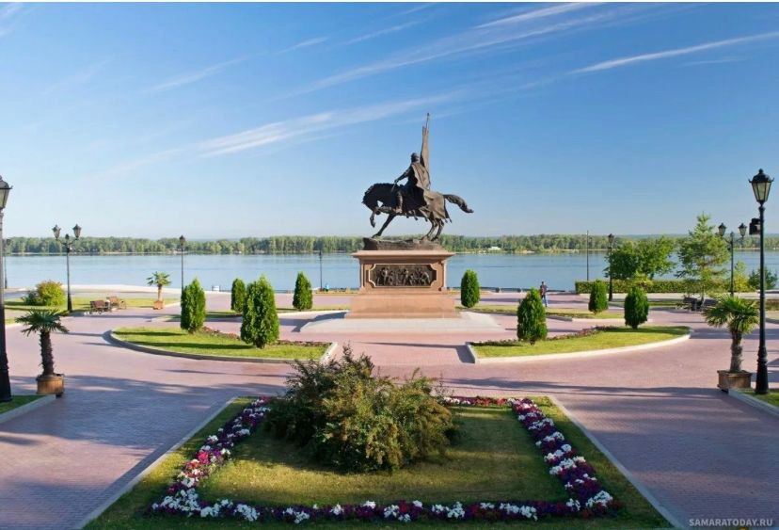

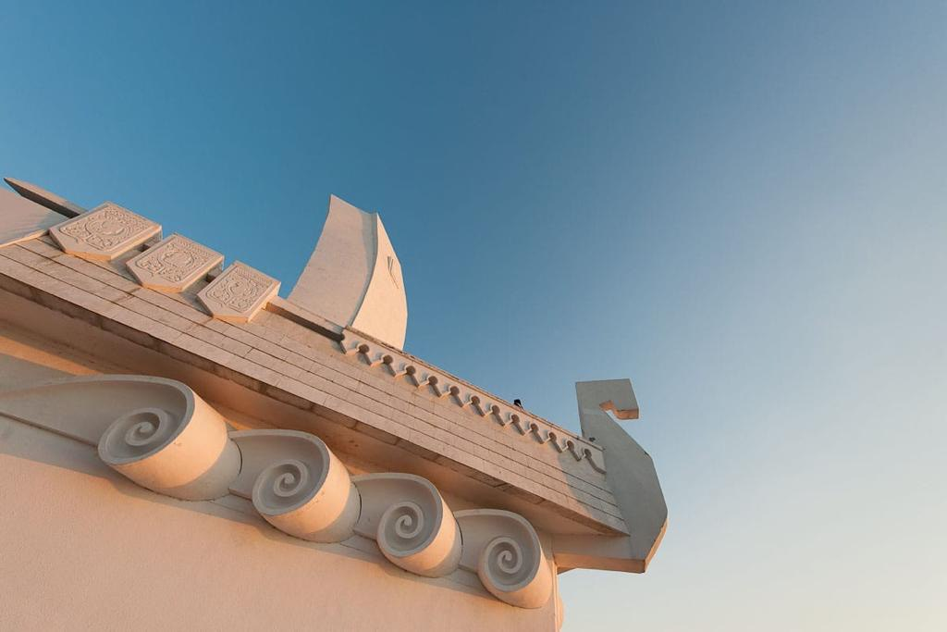

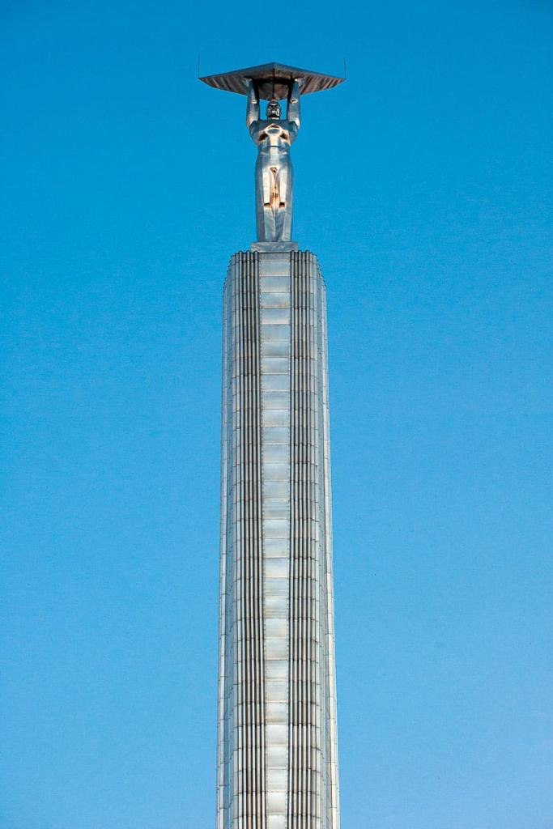

Волжский проспект – ул. Полевая – ул. Молодогвардейская – площадь Славы – выход из автобуса.

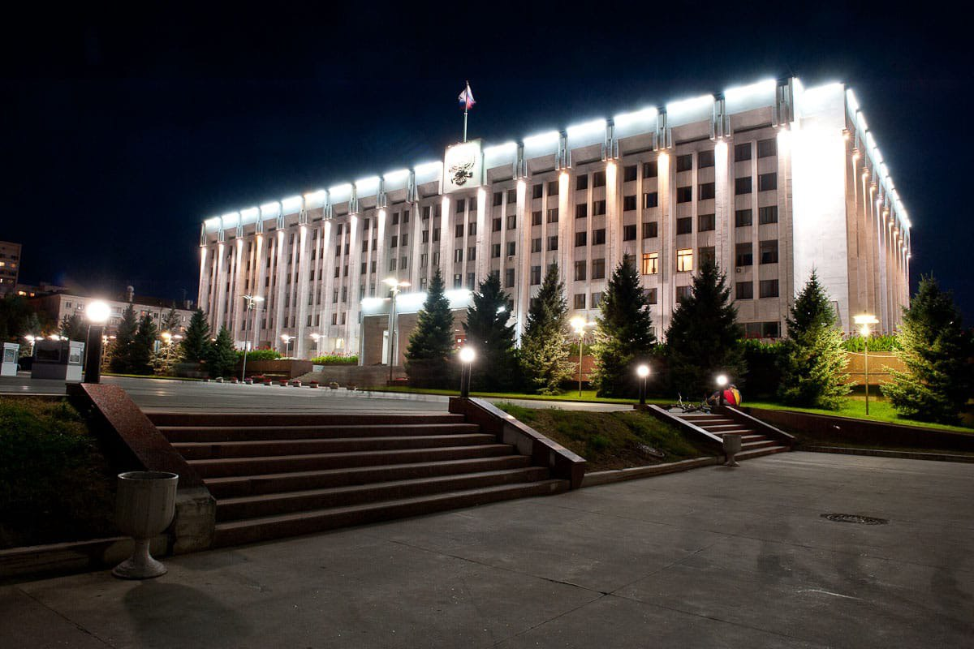
Самарские набережные – самые протяжённые и красивые в волжских городах. Памятник князю Засекину. Дворец спорта. Памятник В.С. Высоцкому. Прогулка по площади Славы. Аллея маршалов Победы. Памятник Петру и Февронии. Храм Георгия Победоносца (по желанию можно посетить). Смотровая площадка. Вечный огонь.
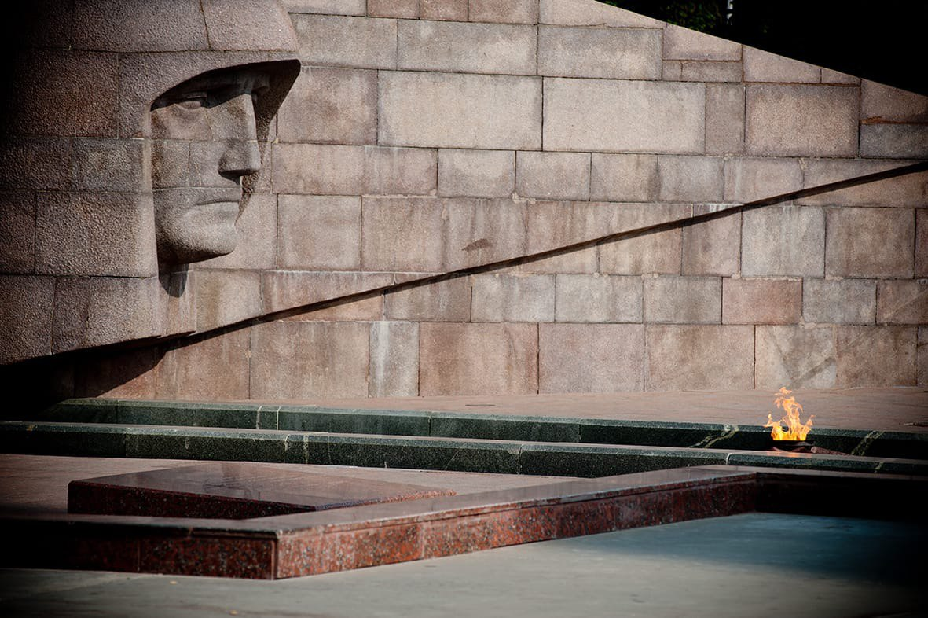

Ул. Молодогвардейская – ул. Вилоновская – ул. Максима Горького – Некрасовский спуск -выход из автобуса

Площадь Куйбышева – одна из самых больших в Европе. Театр оперы и балета. Иверский женский монастырь. Струковский сад. Прогулка по набережной в районе Некрасовского спуска. Аллея Соловецких юнг. Памятник красноармейцу Сухову. Картина И.Е. Репина «Бурлаки на Волге». Фонтан «Парус». Фотопауза.

Ул. Максима Горького – ул. Венцека – пл. Революции – ул. Куйбышева – ул. Фрунзе – площадь Чапаева (Театральная)

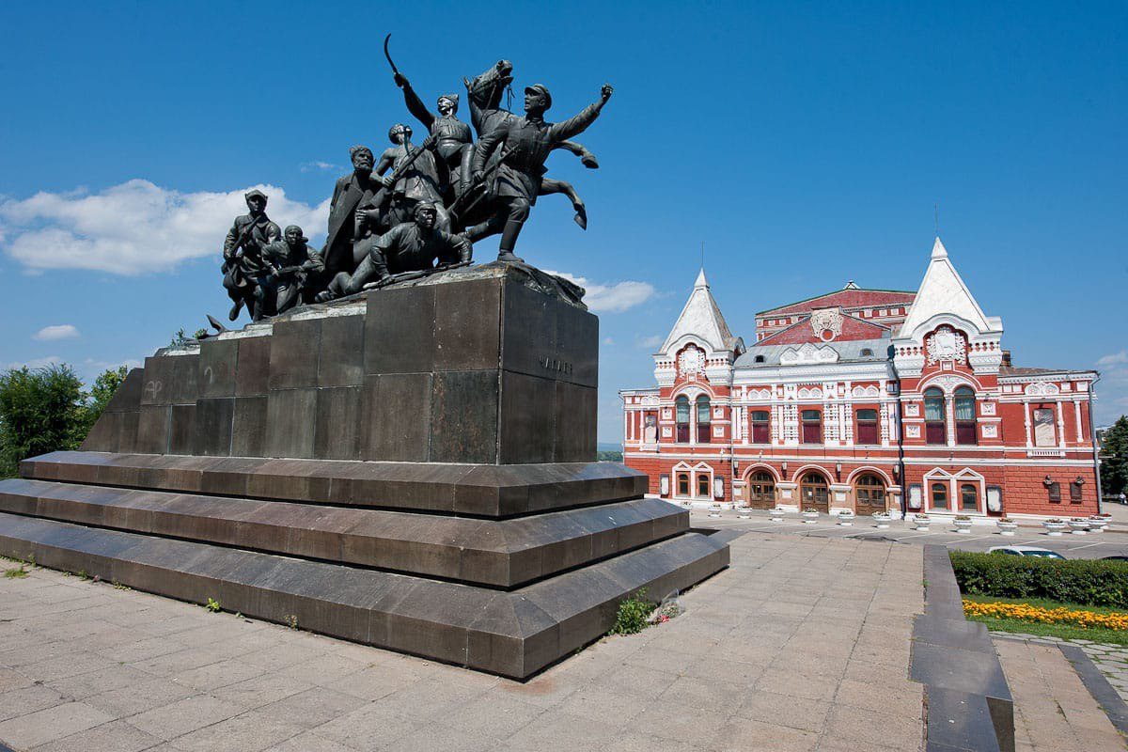

Речные ворота города. Окружной суд. Памятник В.И. Ленину. Ул. Куйбышева – ул. Дворянская. Архитектура Самары. Кирха. Филармония. Сквер Рязанова. Усадьба А.Н. Толстого. Памятник Буратино Выход из автобуса. Фотопауза. Католический костёл. Музей Модерна. Аксаковский сквер. Площадь Чапаева. Драмтеатр. Памятник Шостаковичу. ЖД вокзал.

Ул. Красноармейская – ул. Гагарина – ул. Победы – пл. Кирова (ул. Физкультурная 116)

